**Učivo na období od 19.10 do 23.10.**

Milí páťáci,

pokud jste splnili a zkontrolovali zadané úkoly z minulého týdne, pokračujte dál. Učivo je rozděleno do tří hodin. Pracujte si podle svého tempa tak, abyste měli hotovo do pátku.

1. HODINA

VOCABULARY REVISION –NUMBERS ( opakování )

UČ str. 8 cv. 5 – POSLECHOVÉ – podle poslechů z min. týdne si opakuj čísla 0 - 100 .

Na YouTube si zadej tento odkaz [**https://youtu.be/TdPlL__iS9o**](https://youtu.be/TdPlL__iS9o) **.** Najdeš zde cvičení

What number is this ? Postupně se budou objevovat různá čísla od 1 – 100. Tvým úkolem je říkat nahlas čísla – procvičovat výslovnost. Po 5 sekundách uslyšíš správnou výslovnost.

PS str.11 cv. 4 – napiš čísla slovy

PS str. 11 cv. 5- POSLECHOVÉ–zapisuj tel. čísla podle poslechu. Pusť si poslech 2x ( 3x).

NEW VOCABULARY

DO SEŠITU VOCABULARY - PS str. 80 / D -How do you spell that? - opiš pouze zvýrazněná slovíčka!

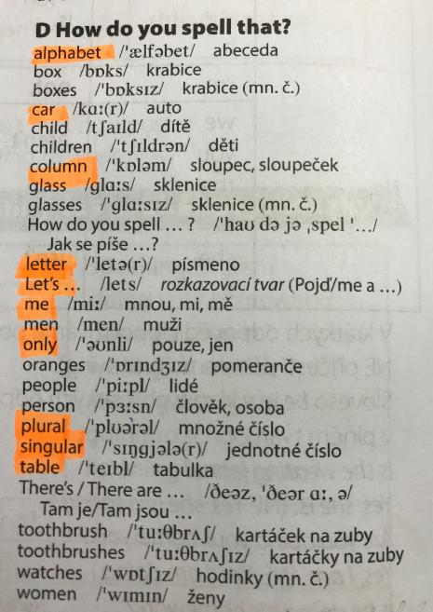

2. HODINA

NEW VOCABULARY - THE ALPHABET ( abeceda )

UČ str. 10 cv. 1 POSLECHOVÉ – poslouchej nahrávku, opakuj a sleduj jednotlivá písmena

UČ str. 10 cv. 2 – POSLECHOVÉ - poslouchej a zpívej písničku o abecedě.

PS str. 8 cv 1 - pusť si nahrávku abecedy z učebnice str. 10 cv. 1. Podle nahrávky doplň chybějící písmena. Zkoušej si podle poslechu přeříkávat abecedu.

PS str. 8 cv. 2 – dej písmena do správného pořadí tak, aby vznikla slova označující věc na obrázku. Zkus slova hláskovat = spelovat.

PS str. 8 cv. 3 – POSLECHOVÉ – Pusť si nahrávku a poslouchej. Při druhém poslechu zapisuj ke každému číslu jméno podle hláskování = spelování. Pusť si poslech znovu.

DOBROVOLNÉ CVIČENÍ – UČ str. 10 cv. 6a – POSLECHOVÉ – DO SEŠITU ENGLISH – do sešitu si napiš SB 10 / 6a . Opiš si pod sebe čísla od 1 do 8. Poslouchej nahrávku a rozhodni zda slovo, na které se dívka ptá, hláskuje správně. Pokud ANO udělej √, pokud NE udělej x.

**DO SEŠITU ENGLISH** – napiš tiskacím písmem své celé jméno ( jméno i příjmení ). Uč se hláskovat = spelovat celé jméno s příjmením.

3. HODINA

VOCABULARY

- Opakujte si **čísla 0 – 100**. Využijte znovu odkaz na YouTube.

PS str. 65 cv. 1 – POSLECHOVÉ – pracuj podle zadání POZOR !!! PUSŤ SI NAHRÁVKU PS str. 11 cv. 5

- Uč se a procvičuj anglickou **abecedu** .

- Uč se hláskovat anglicky své celé jméno.

UČ str. 6 velký obrázek třídy – zkoušej hláskování slov na obrázku

GRAMMAR – PLURALS ( množné číslo podstatných jmen )

DO SEŠITU ENGLISH – opiš si zápis z rámečku. Pokud máš možnost, vytiskni si, vystřihni a nalep do sešitu.

**PLURALS = množné číslo podst. jmen**

- množné číslo vyjadřuje větší množství

- tvoříme přidáním –s k podst. jm. v jednotném čísle

a dog two dogs

a car three cars

a one book four books

- u podst. jm zakončených ve výslovnosti na „ šišlavou“ hlásku přidáváme –es a čteme $\left\lfloor iz\right\rfloor$

a watch three watches

a glass four glasses

a box five boxes

an orange two oranges

a toothbrush three toothbrushes

- některá podst. jm. mají nepravidelné množné číslo

a man two men

a woman two women

a child three children

a person four people

-výslovnost můžeš nacvičovat podle - POSLECHOVÉ UČ str. 10 cv. 7 a UČ str. 11 cv. 9

Hodně úspěchů při plnění úkolů. Přeji vám krásné podzimní prázdniny a doufám, že se brzy uvidíme.

p.uč. L. Sockelová 